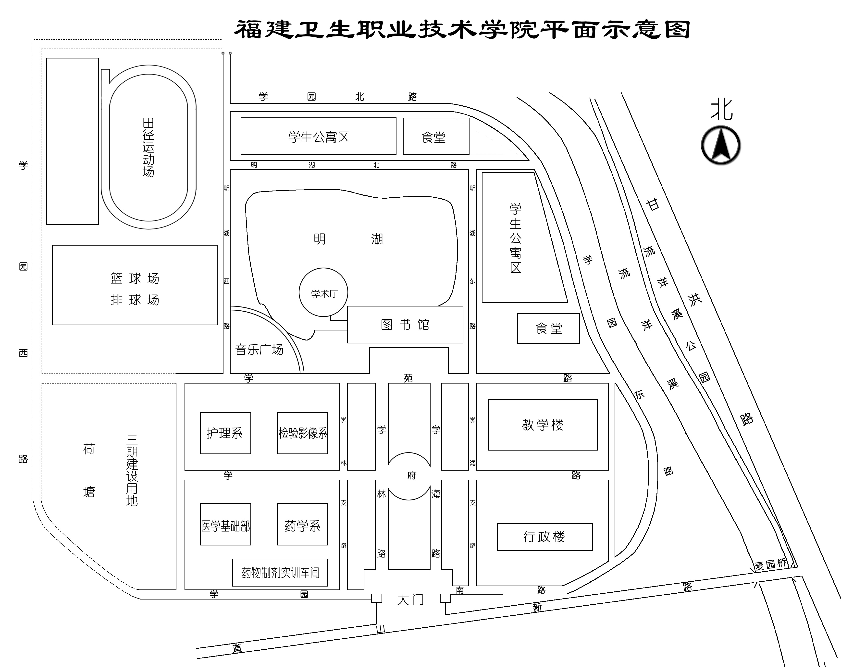
备注：1.增设减速带总长度：186米、障碍杆10个（杆外增设红白色反光标志）。
2.减速板（垅）15Kg / m
3.初预算工程造价34900元。

